FASES REQUERIMIENTO DE SOFTWARE

1. DESCRIPCION GENERAL DEL REQUERIMIENTO 2
2. FASE DE FORMALIZACIÓN 3
3. ANALISIS DE REQUISITOS Y REQUERIMIENTOS 4
5. LEVANTAMIENTO DEL REQUERIMIENTO DETALLADO 8
6. DISEÑO DE LA ARQUITECTURA DE SOLUCION 10

DESCRIPCION GENERAL DEL REQUERIMIENTO

PROYECTO | Diligenciar el nombre del proyecto por parte del área o proceso solicitante
Nombre Requerimiento: | Abogabot web
Fecha Solicitud: | 20/02//2022
Responsable(s) Solicitud: | Jaime Villalobots
Dependencia(s) Solicitante: | Abogabot mx
Responsable Funcional designado por el equipo de desarrollo de software: | Esmeralda Santoyo

FASE DE FORMALIZACIÓN

Descripción de la Solicitud
Usuario Solicitante
Se quiere automatizar las demandas a través de una página web llenando un formulario. Al momento de llenar el formulario se manda al proceso de pago para finalizar la transacción. Para dar seguimiento a su demanda, el cliente crea una cuenta en la plataforma y verá el seguimiento de cada una de las actualizaciones del proceso legal. El administrador del sitio recibe la notificación de una nueva demanda y con los datos llenados del formulario se crea automáticamente el documento legal en formato word para empezar el proceso. El administrador recibe el pago y debe de ser capaz de verlo en un dashboard para ver la cantidad de ingresos recibidos. El administrador actualiza el proceso de la demanda y agrega comentarios en cada paso del proceso. Al usuario le llegan correos de notificación para saber el avance de su proceso. La página debe de ser responsive para poderla ver desde el celular. La preferencia de colores es azul marino y blanco
Líder Funcional
Se va a realizar una página web para que el cliente cree sus demandas, pueda llevar el seguimiento de su caso y el administrador comente y actualice los estados de los casos de cada cliente, por lo que el cliente deberá realizar un registro en la página, en el que se pedirá que introduzca su nombre, celular, correo, dirección y ocupación, para que sea notificado el estado de su caso por medio de un correo. Al loguearse el cliente encontrara la lista de demandas que ha realizado, en caso de tenerlas, y un botón que le desplegara un formulario para nuevas denuncias en el que se le pedirá que llene la correspondiente demanda a procesar, una vez que se guarde la demanda será necesario desplegarle al cliente un nuevo formulario para que el cliente coloque los datos para su pago tales como el número de su tarjeta, los 3 dígitos finales y la fecha de vencimiento. Para cada demanda se generará un Word con la información obtenida del cliente previamente, el administrador debe ser capaz de comentar y actualizar el estado de las demandas. Cada una de las demandas y pagos se le notificará al administrador y se le mostrará en su propio dashboard.
La página debe adaptarse a pantalla de celular y escritorio con uso principal de colores azul y blanco.

FIRMAS DE ACEPTACIÓN:

________________________________ _______________________________
Jaime Vllalobots Esmeralda Santoyo
Abogabots MX Oficina Tecnologías de la Información

ANALISIS DE REQUISITOS Y REQUERIMIENTOS

Fecha Inicio | 20/02//2022 |  | Fecha Final | 25/02/2022
Modelamiento de Negocio
Especifique un diagrama de negocio que permita entender con claridad que parte del negocio se incluye o se modifica con la solución del requerimiento.
Se sugiere para esta tarea utilice diagramas BPM, diagramas de actividades, o diagramas ad hoc (boceto).

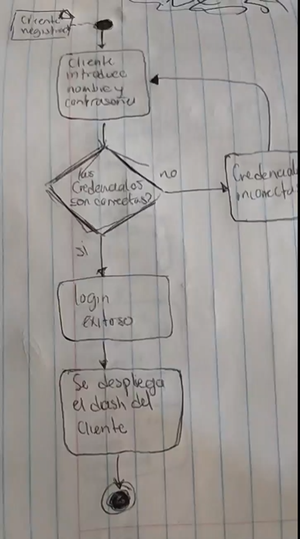
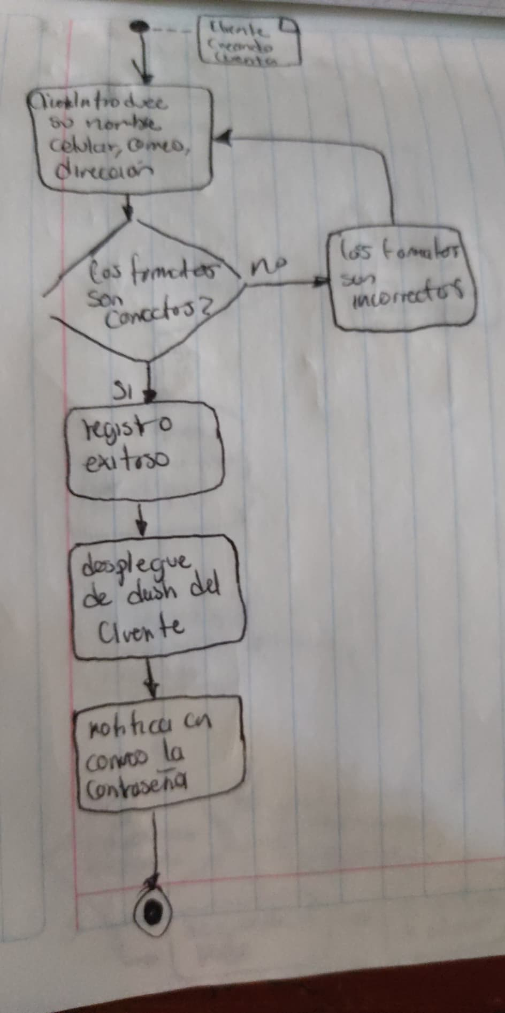
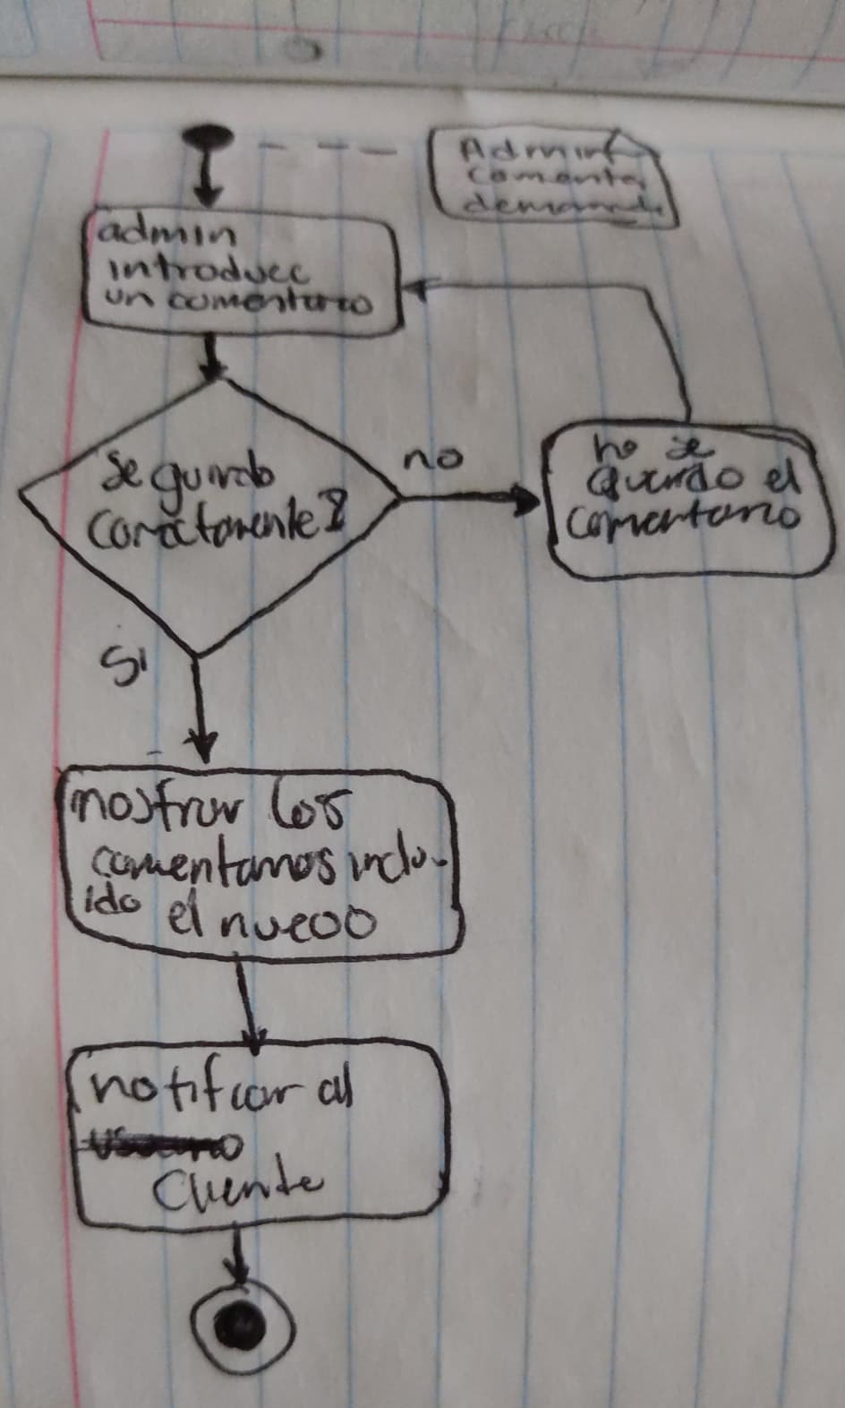
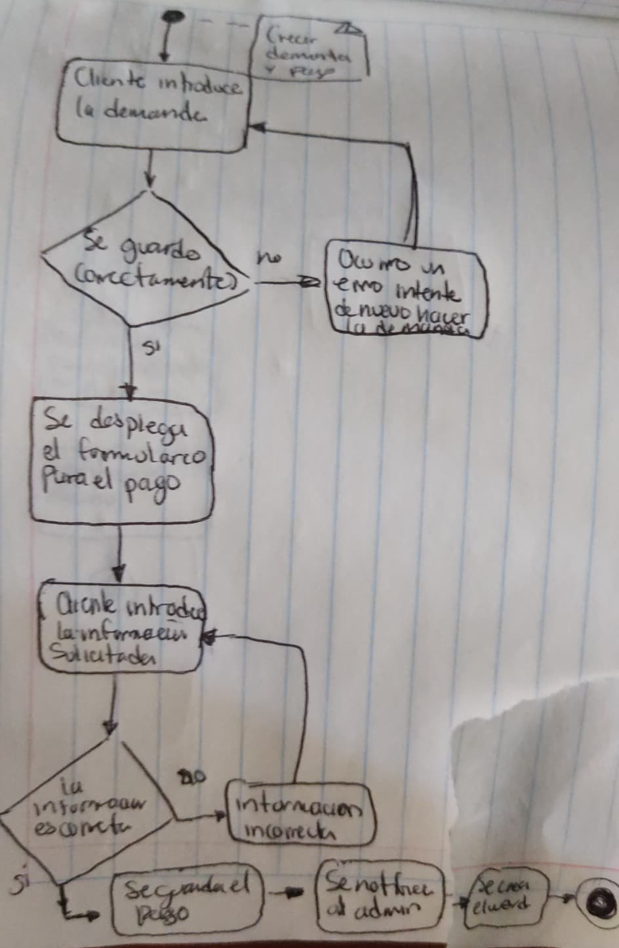
Términos de Referencia
Alcance de la solución | - Registro de usuarios de tipo cliente, no se incluye el registro para administradores o la administración de usuarios desde la cuenta de un administrador.  - Creación y despliegue de demandas en la vista del cliente, el cliente no será capaz de editar o eliminar sus demandas.  - Crud de comentarios por demanda.  - Despliegue de demandas tanto para el cliente como el administrador, no incluye funcionalidad de búsqueda.  - Notificaciones para el administrado de pagos y nuevas demandas.  - Notificaciones para el cliente de cambios de estado al correo, esto no incluye notificaciones de comentarios realizados por el administrador en su caso.
Requerimientos Funcionales y criterios de aceptación y | - Registro de usuarios de tipo cliente, que requiere que usuario introduzca su nombre, celular, correo, dirección y ocupación, en caso de ser correcto el registro, este enviara un correo con usuario y contraseña al cliente.  - Creación de demandas por parte del cliente  - Crud de comentarios por demanda.  - Despliegue de demandas con una opción de “ver más” para ver los comentarios antes creador y crear nuevos, tanto para el cliente como el administrador  - Notificaciones para el administrado de pagos y nuevas demandas.  - Notificaciones para el cliente de cambios de estado al correo
Requerimientos no Funcionales y de calidad | - Se requiere que en los colores de la página predomine el azul, el blanco  - Se pueda ver en dispositivos móviles y de escritorio
Interesados en la solución
  Nombre/Rol/Perfil | Descripción
  Jaime Villalobos, gerente de Abogabot mx | Prueba de manera minuciosa las etapas liberadas
Precondiciones | - Los diseños deben estar completos y aprobados para comenzar con la solución.  - El cliente ha proporcionado toda la información que se le ha solicitado para la solución, tal como correos de administradores que deben ser registrados e información del servidor que se va a utilizar
Requisitos Técnicos | Tipo de Desarrollo | Web Escritorio Móvil Servicio Web  Servicio Windows Otro:__________________
Requisitos Técnicos | Base de Datos | Oracle  SQL Server  MySQL  MongoDB  Otro: __________________ |  |  | Versión  _______  _______  _______  _______  _______  _______
Requisitos Técnicos | Lenguaje | C#  VB  PHP  Java  JavaScript  Otro: ___________________ |  |  | Versión  _______  _______  _______  _______  _______  _______  _______
Viabilidad Técnica | Luego de adelantado el análisis de los requisitos y requerimientos es viable proponer una solución técnica para esta solicitud: SI ( ) NO ( )

FIRMAS DE ACEPTACIÓN:
Nombre | Dependencia | Teléfono | Firma
Jaime Villalobos | Abogabot mx | 1234562345
Esme Santoyo | Oficina Tecnologías de la Información | 6452547894

- FASE DE PLANEACIÓN Y GERENCIA DEL PROYECTO

Responsable |  |  |  |  | Fecha
Plan estratégico de fases del proyecto
N° | Nombre Etapa | Actividad |  | Rol Responsable |  | Fecha Inicio | Fecha Fin | Comentarios
1 | Contextualización | se expondrá al quipo el nuevo proyecto |  | Esme Santoyo |  | 22/02/2022 | 23/02/2022
2 | Configuración de base de datos de desarrollo | Se creara y configurara la base de datos necesaria para desarrollo |  | Esme Santoyo |  | 23/02/2022 | 24/02/2022
3 | Configuración de entorno de desarrollo | Creación y configuración inicial de proyecto para desarrollo |  | Elizabeth Morales |  | 23/02/2022 | 24/02/2022
4 | Configuración de base de datos de pruebas | Se creara y configurara la base de datos necesaria para pruebas |  | Esme Santoyo |  | 24/02/2022 | 25/02/2022
5 | Configuración de entorno de pruebas | Creación y configuración inicial de proyecto para pruebas |  | Elizabeth Morales |  | 24/02/2022 | 25/02/2022
6 | Configuración de base de datos de producción | Se creara y configurara la base de datos necesaria para producción |  | Esme Santoyo |  | 25/02/2022 | 26/02/2022
7 | Configuración de entorno de producción | Creación y configuración inicial de proyecto para produccion |  | Elizabeth Morales |  | 25/02/2022 | 26/02/2022
Diagrama de planeación
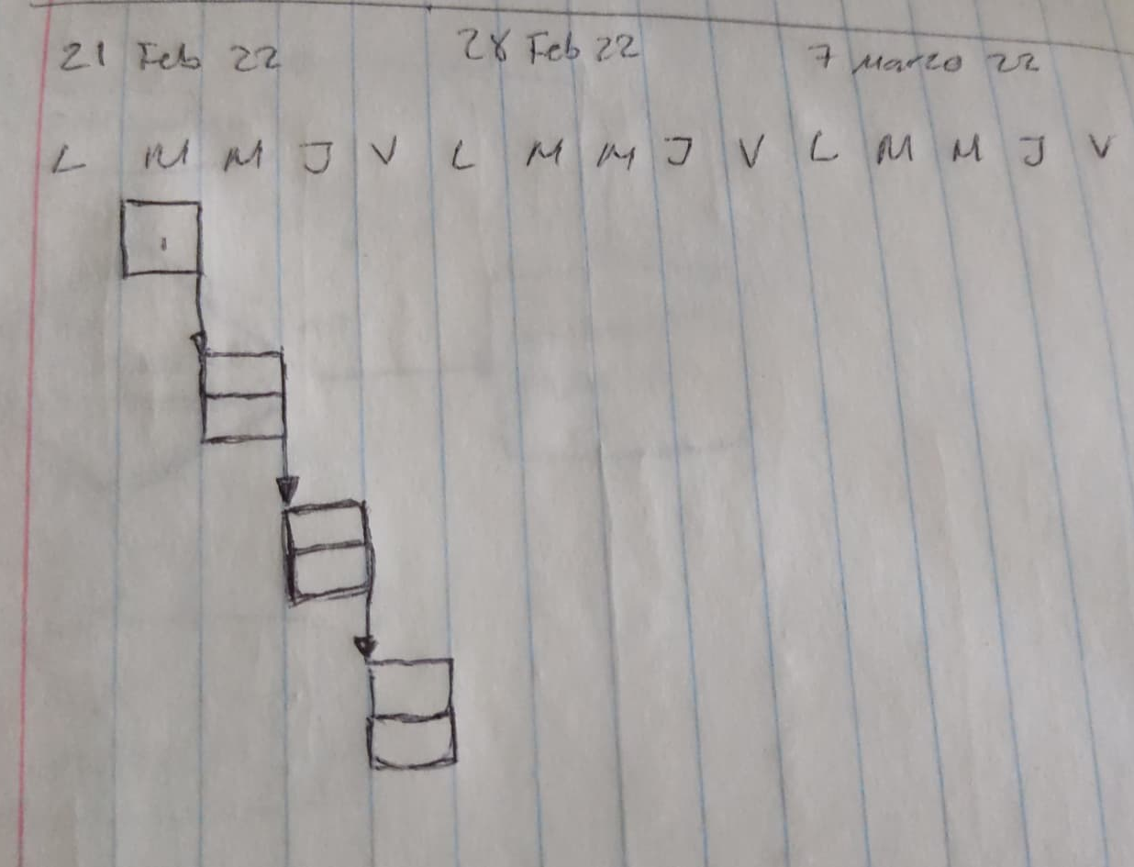

NOTA: Las fechas de planeación establecidas en este documento son aproximadas y estarán sujetas a modificaciones que surjan por control de cambios u otros factores.

FIRMAS DE ACEPTACIÓN:
Nombre | Dependencia | Teléfono | Firma
Jaime Villalobos | Abogabot mx | 1234562345
Esme Santoyo | Oficina Tecnologías de la Información de ESM | 6452547894
Elizabeth Morales | Desarrollador de ESM | 5263417894

